**"العقول الراجحة"** تلميحات لتقليل التوتر



# المحطة 1

اضغط على الكرة لمدة 3 ثوان.

**1**

حرر الكرة وأي شد.

**2**



# المحطة 2

فكر بشكل جيد.

**1**



# المحطة 3

شم الزهرة [دولاب الهواء].

**1**

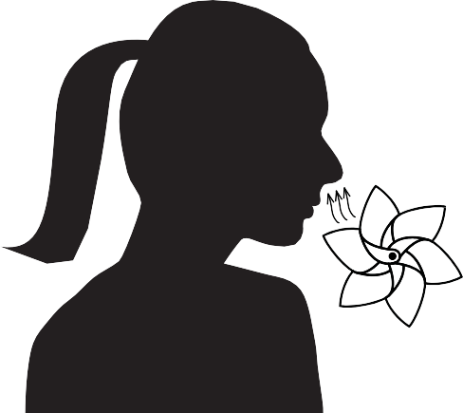



**2**

**2**

انفخ الزهرة [دولاب الهواء].

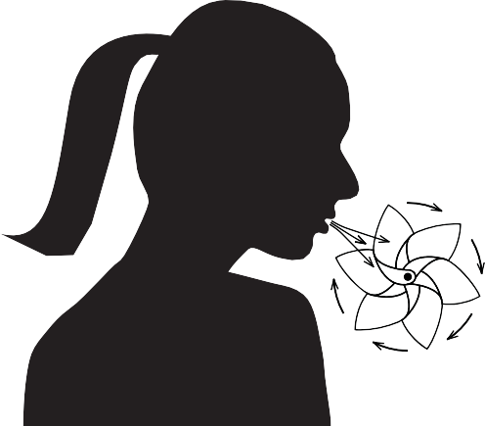

**العقول الراجحة** تلميحات لتقليل التوتر



# المحطة 4

جرب بعض تمارين الإطالة

**2**

ما شعورك؟

**1**





# المحطة 5

ادعم الآخرين

**2**

**1**

اطلب الدعم من الآخرين



# المحطة 6

اختر الإستراتيجيات التي تريدها

**2**

استخدم الإستراتيجيات في الحياة اليومية

**1**



تم إنشاء مفهوم "العقول الراجحة: تلميحات لتقليل التوتر" هذا بواسطة الأولمبياد الخاص في تكساس